Уважаемые заявители!
Получить электронные услуги Росреестра и Кадастровой Палаты можно на портале Госуслуги https://www.gosuslugi.ru, выбрав в верхней строке вкладку Земля и Дом, а затем в меню необходимую Вам услугу
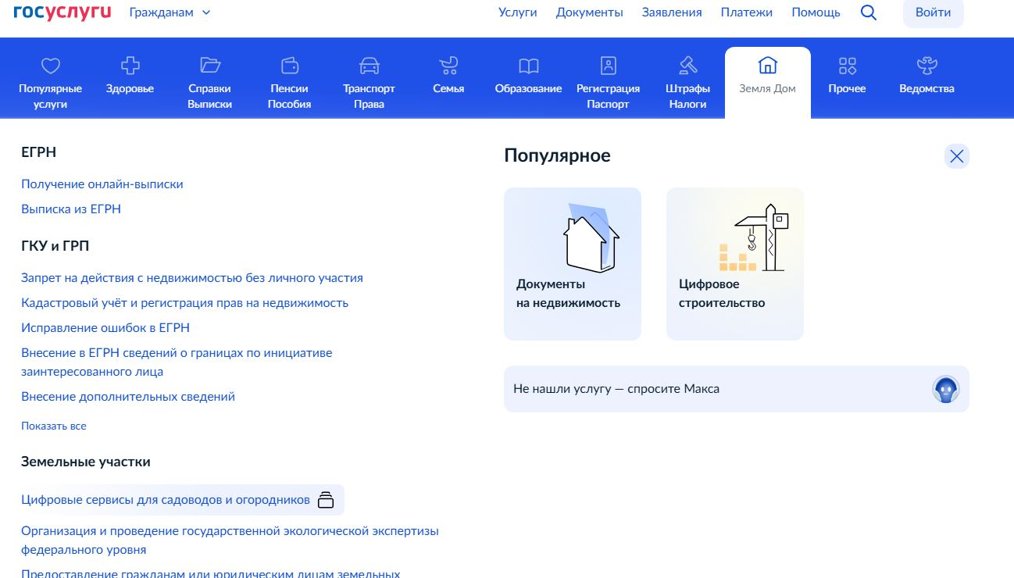
На следующей странице выбрать нужный сервис и отвечать на вопросы системы

Получить электронные услуги можно также на сайте Роскадастра https://kadastr.ru/services/ Например, заказать выписку из ЕГРН.
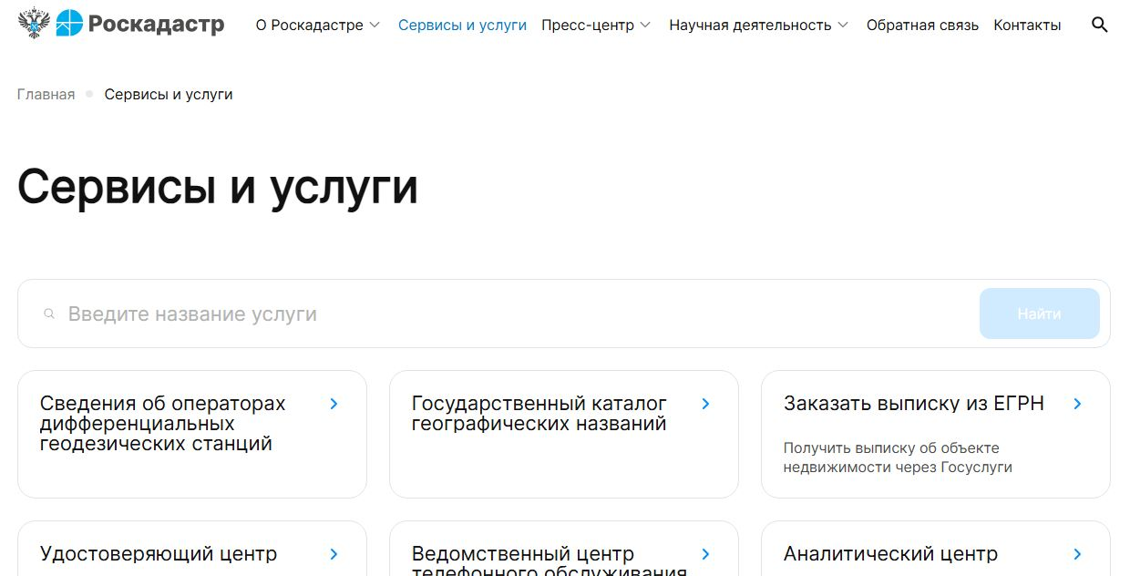

На следующей странице выбрать нужный сервис и отвечать на вопросы системы
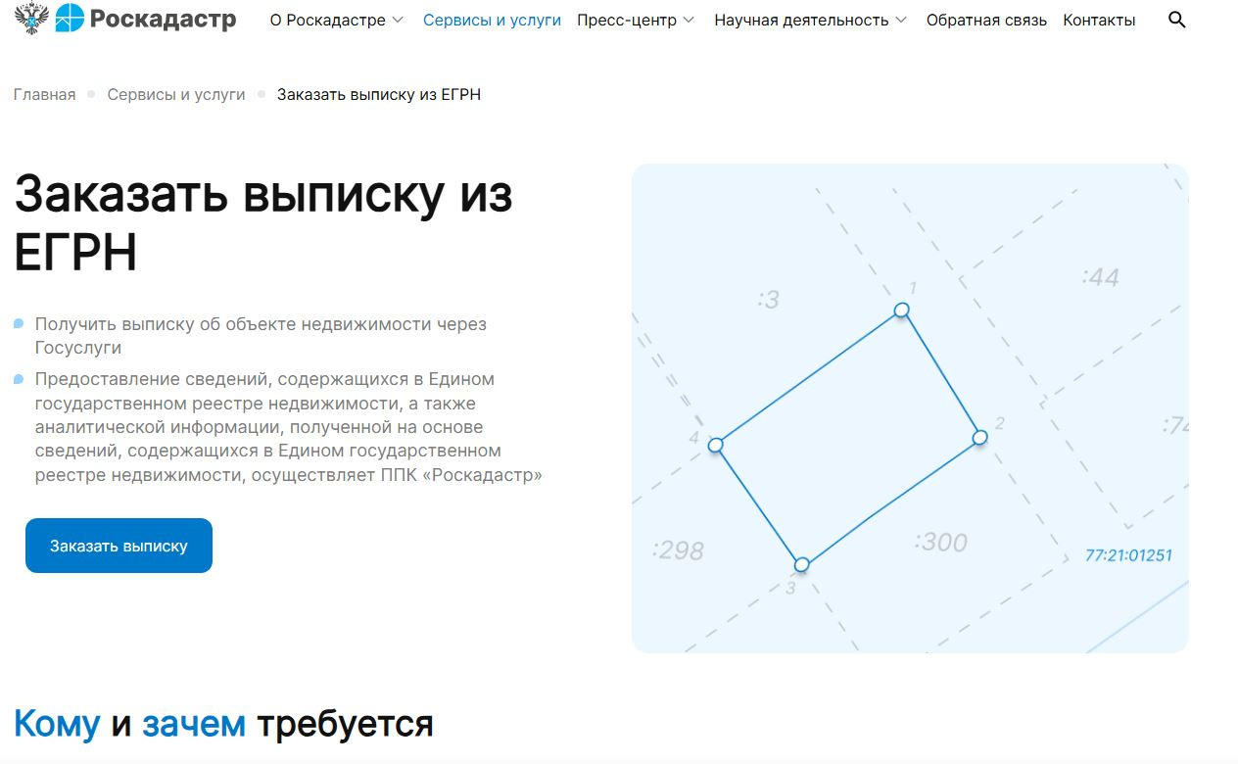

Или на сайте Росреестра https://rosreestr.gov.ru/eservices/
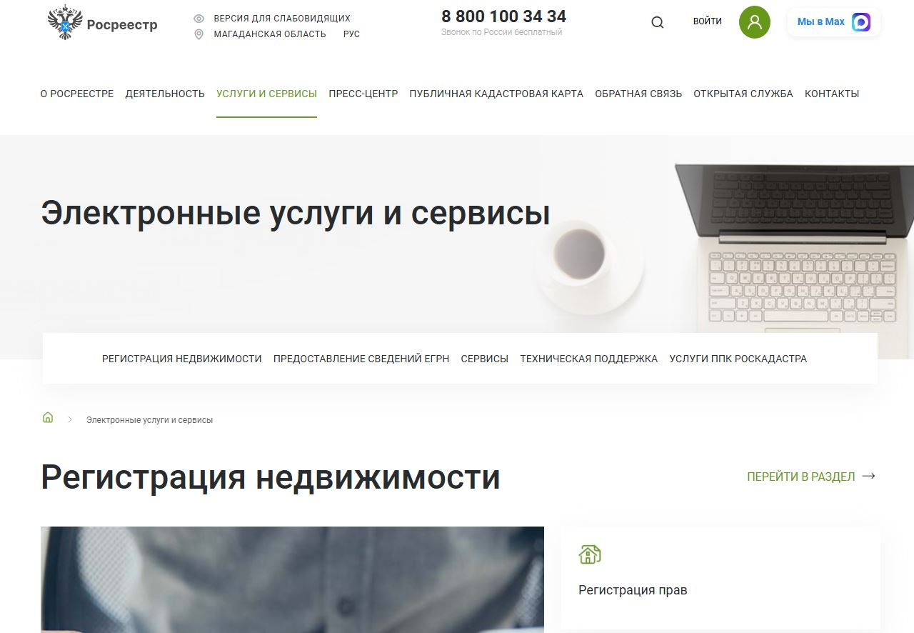
Дальше нужно идентифицироваться через госуслуги и отвечать на вопросы системы

